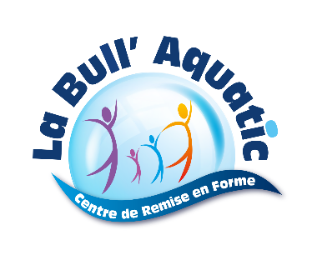
STAGE DE NATATION ETE 2021
Pour les vacances, la Bull’Aquatic vous propose des stages pour vos enfants de 5 à 12 ans. Ces stages sont adaptés aux enfants de tous niveaux. Pour chaque groupe un maître-nageur titulaire d’un brevet d’état (BEESAN) est là pour corriger et apprendre aux enfants.
Les stages de natation qui combinent apprentissage et activités ludiques permettent également, lors des jeux collectifs, de mélanger les niveaux pour que les enfants s’entraident et continuent leur évolution de l’apprentissage. Les enfants développent ainsi un esprit de groupe qui est aussi très formateur pour l’entraide et le respect des autres.

Déroulement du stage  Les stages ont lieu les Lundis, Mardis, Jeudis et Vendredis de 9h30 à 12h15.  Les stages de natation sont ouverts aux enfants de 5 à 12 ans.  Au programme :  - 09 : 30 Accueil des enfants,  - 09 : 45 Cours de natation,  - 10 : 30 Goûter (à fournir),  - 11 : 00 Initiation water polo, jeux organisés : balle aux prisonniers, chasse aux trésors.  - 12 : 15 Fin de la matinée  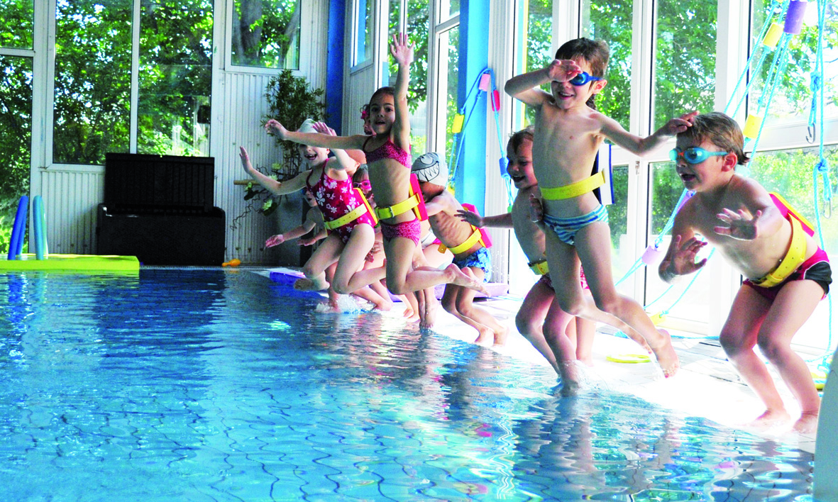  TOUTE SEMAINE COMMENCEE EST DUE  AUCUN REMBOURSEMENT NE SERA FAIT. |  | Formulaire d’Inscription  Date d’inscription :  Noms des parents :  Prénoms des parents :  Adresse :  Code Postal : Ville :  Tél :  Mail :  Nom Prénom Enfant :  Date de naissance Enfant :  A la semaine : Tarifs : A la matinée :  Lu Ma Me Je Ve  05/07 09/07 115€/sem  12/07 16/07 95€/sem X  19/07 23/07 115€/sem  26/07 30/07 115€/sem  02/08 06/08 115€/sem  La Matinée 30€/mat
Autorisation Parentale
Je soussigné(e) M. ou Mme _________________________ représentant légal de l’enfant _____________________

autorise les responsables de la piscine Bull Aquatic à prendre les dispositions nécessaires en cas d’accident.
Personne(s) à contacter en cas d’urgence :
Nom Prénom : Tél :
Nom Prénom : Tél :
Photographie :
J’autorise les représentants de la Bull Aquatic à réaliser des photographies de mon enfant : OUI NON
Fait à Châteauneuf de Gadagne, le ___ / ___ / 2020
Signature du représentant légal :

Renseignements médicaux concernant l’enfant (Allergies, Asthme etc…) : …………………………………………………
…………………………………………………………………………………………………………………………………………………………………….
Toute inscription ne sera définitive qu’après avoir dûment rempli le présent bulletin d’inscription, et remis à l’accueil de la Bull’Aquatic accompagné de son règlement. Merci !

La Bull’Aquatic – 382 Chemin des Matouses – 84 470 Châteauneuf de Gadagne – Tél 04 90 22 44 88 Mail : labull-aquatic@orange.fr

